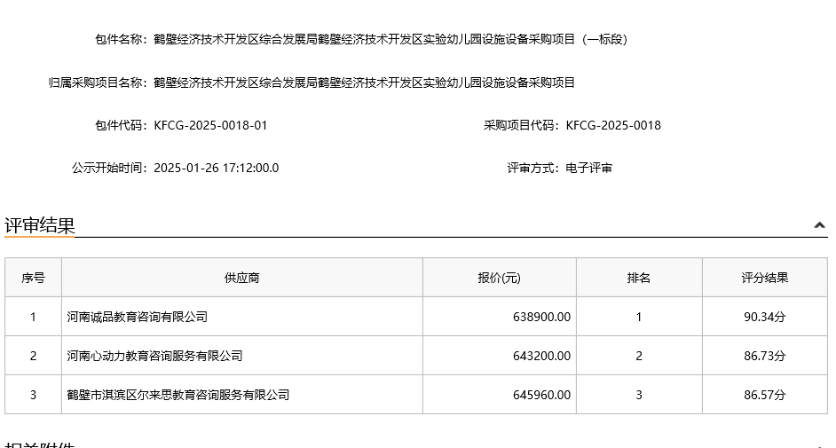

第一中标候选人：河南诚品教育咨询有限公司

第二中标候选人：河南心动力教育咨询服务有限公司

第三中标候选人：鹤壁市淇滨区尔来思教育咨询服务有限公司

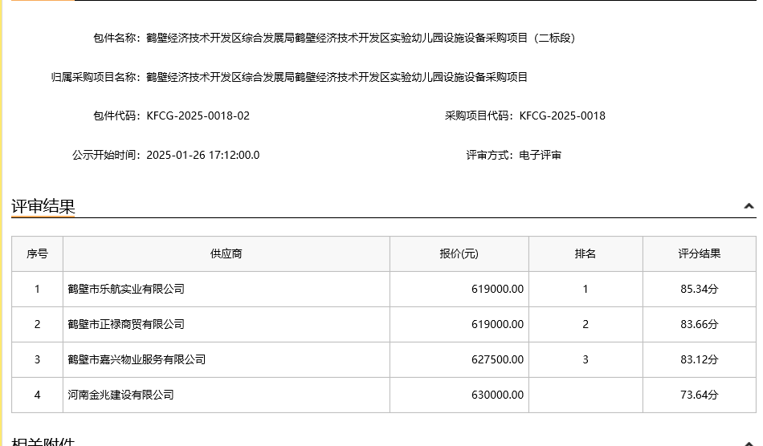

第一中标候选人：鹤壁市乐航实业有限公司

第二中标候选人：鹤壁市正禄商贸有限公司

第三中标候选人：鹤壁市嘉兴物业服务有限公司

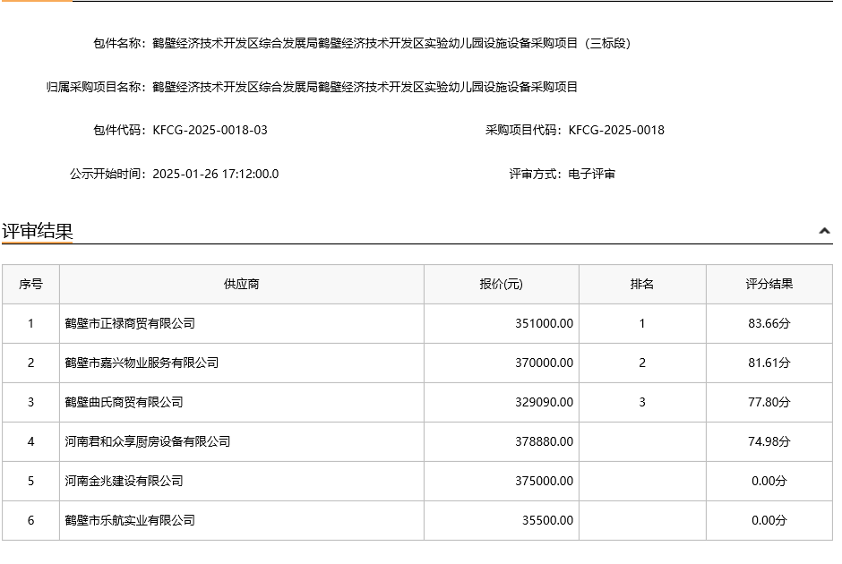

第一中标候选人：鹤壁市正禄商贸有限公司

第二中标候选人：鹤壁市嘉兴物业服务有限公司

第三中标候选人：鹤壁曲氏商贸有限公司

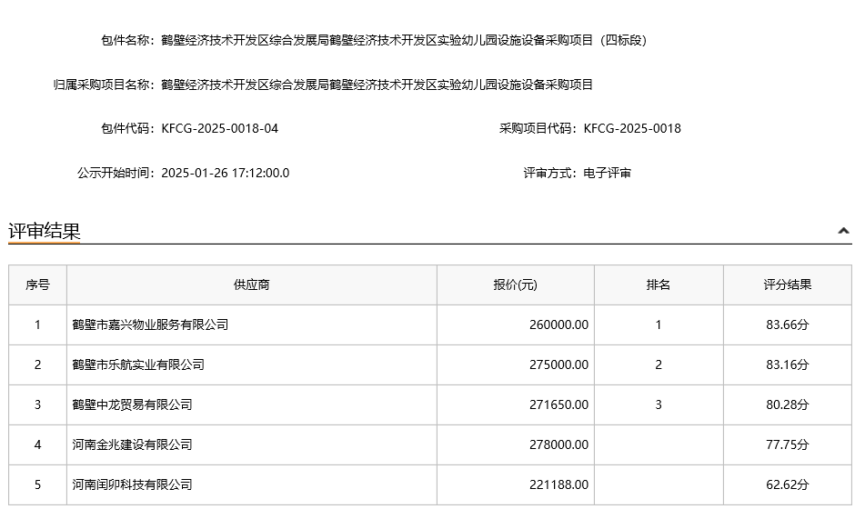

第一中标候选人：鹤壁市嘉兴物业服务有限公司

第二中标候选人：鹤壁市乐航实业有限公司

第三中标候选人：鹤壁中龙贸易有限公司

采购人依法确定各标段第一中标候选人为本项目各标段中标人。